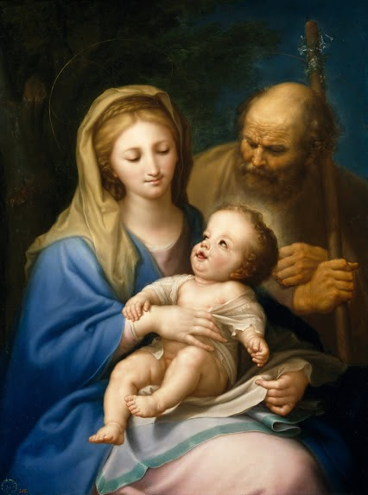C
Család…

A képet festette: Francisco Bayeu
A kép Museo del Prado a Madridi Nemzeti Múzeum képtárában található
http://keresztenycsalad-agape.blogspot.hu/2014/09/szulok-imaja-gyermekeikert-add-uram.html

